1 ɑ o e
一、看图写单韵母，再读一读。
二、按照小孩的骑车路线标声调。
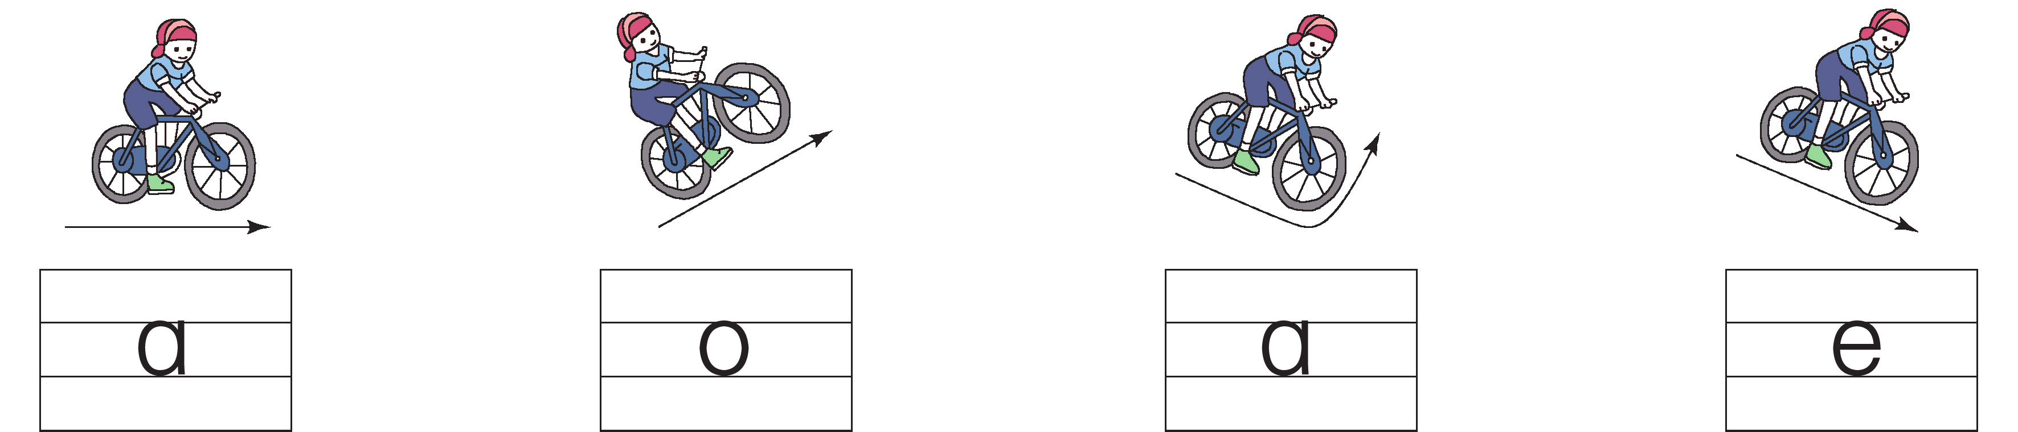
三、读准四声，再写一写。
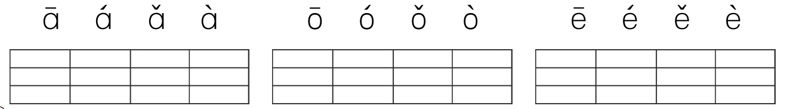
四、看图选音节填空。
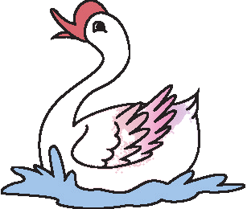1.河里有一只大白( )。
2.王( )姨，你好！
3.我好( )啊！
五、字母儿歌大家唱。
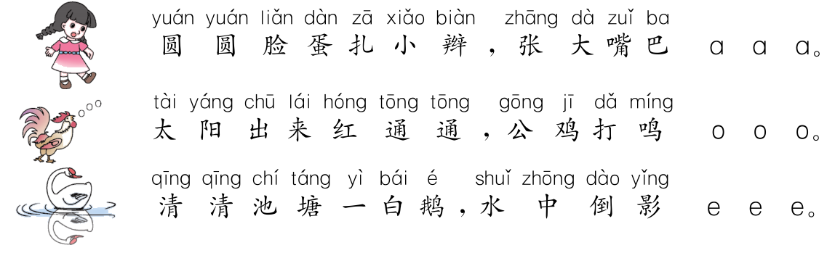

参考答案
一、
o ɑ e
二、
ā ó ǎ è
四、
1.é 2.ā 3.è

